Sơ đồ Pert
Ta quy đổi Story Points thành Thời gian (Duration).
Mã | Tên Nhóm Công Việc (Features) | Bao gồm các US | Thời gian (TE) | Công việc trước (Predecessor)
A | Cấu hình & Dữ liệu lõi | US11, 12, 13, 14, 15 | 19 | -
B | Tìm kiếm & Xem xe | US01, 02 | 5 | A
C | Cung cấp HS & Yêu cầu thuê | US04, 05, 03 | 10 | B
D | Duyệt đơn & Thanh toán | US16, 06, 07 | 10 | C
E | Quản lý Bảo hiểm xe | US17 | 3 | A
F | Lập BB Bàn giao & Giao xe | US18, 19 | 7 | D, E
G | Yêu cầu & Duyệt Gia hạn | US08, 20 | 6 | F
H | Báo cáo & Xử lý sự cố | US09, 21 | 8 | F
I | Hoàn trả & Quyết toán | US22, 23, 10 | 12 | F, G, H
J | Quản lý sau thuê (Bảo dưỡng...) | US24, 25 | 10 | I

Sơ đồ hoàn chỉnh:

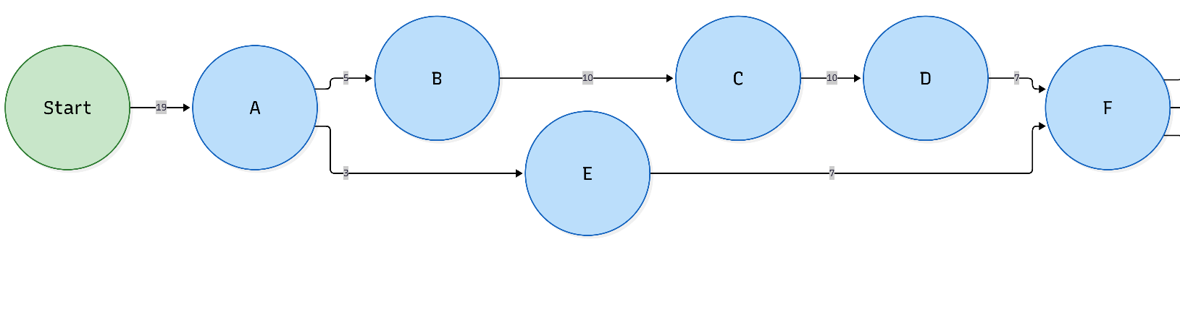
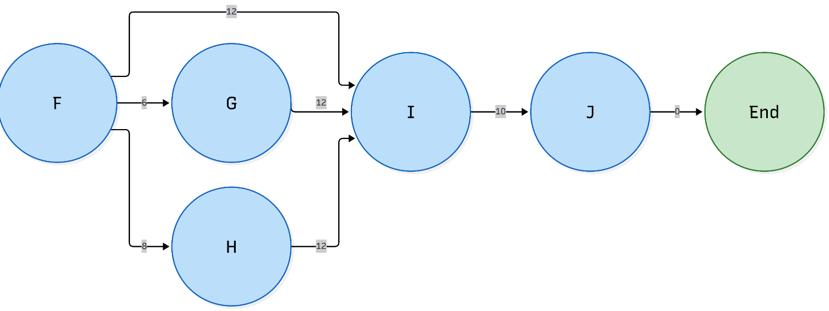
- Đường 1: A ➔ B ➔ C ➔ D ➔ F ➔ I ➔ J
  - Duration = 19 + 5 + 10 + 10 + 7 + 12 + 10 = 73
- Đường 2: A ➔ B ➔ C ➔ D ➔ F ➔ G ➔ I ➔ J
  - Duration = 19 + 5 + 10 + 10 + 7 + 6 + 12 + 10 = 79
- Đường 3: A ➔ B ➔ C ➔ D ➔ F ➔ H ➔ I ➔ J
  - Duration = 19 + 5 + 10 + 10 + 7 + 8 + 12 + 10 = 81
- Đường 4: A ➔ E ➔ F ➔ I ➔ J
  - Duration = 19 + 3 + 7 + 12 + 10 = 51
- Đường 5: A ➔ E ➔ F ➔ G ➔ I ➔ J
  - Duration = 19 + 3 + 7 + 6 + 12 + 10 = 57
- Đường 6: A ➔ E ➔ F ➔ H ➔ I ➔ J
  - Duration = 19 + 3 + 7 + 8 + 12 + 10 = 59
- Đường dài nhất (Critical Path) là: A ➔ B ➔ C ➔ D ➔ F ➔ H ➔ I ➔ J
- Project Duration (Thời gian hoàn thành dự án): 81 Points (Tương đương 81 ngày làm việc).

